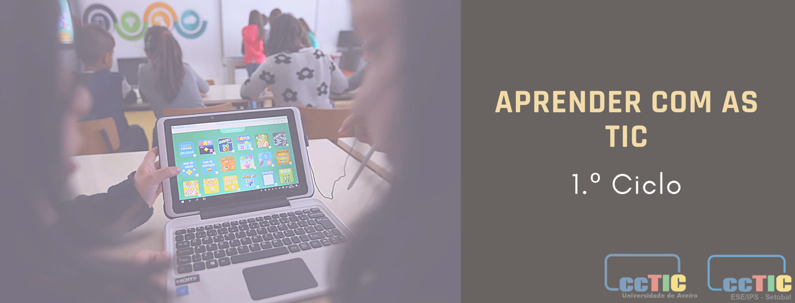

Guião de planificação de atividade

- Ano de Escolaridade
1º ano

- Título da atividade:
“A Arca de Não É”

- Componente(s) curricular(es) envolvida(s)
- Português
- Estudo do Meio
- Matemática
- Cidadania e Desenvolvimento
- TIC

- Descrição geral
A partir da leitura de um conto e da exploração das diferentes personagens que o integram, pretende-se que os alunos, inspirados em diferentes animais, criem uma mascote da turma, utilizando uma ferramenta/aplicação de Inteligência Artificial (IA).

De seguida, apresentam-se as diferentes fases que constituem a planificação da atividade proposta.

1.ª fase – Apresentação da obra "A Arca de Não É", de Miguel Neto e Julie Staebler. Antecipação do tema com base em elementos do paratexto (título do conto) e nos textos visuais da capa (ilustrações).

2.ª fase – Leitura por parte do(a) professor(a) e exploração da obra, através dos elementos do paratexto (nome dos animais) e nos textos visuais (ilustrações).

3.ª fase – Identificação dos animais referidos na história. Exemplo: Abelhurso = abelha + urso. Exploração das características dos animais, nomeadamente, alimentação, habitats, formas de locomoção e tipos de revestimento.

4.ª fase – Seleção de um dos animais da história e criação coletiva do mesmo com recurso ao Paint Cocreator, Adobe Firefly ou Canva.

5.ª fase – Seleção de um dos animais da história, ou outro inventado por cada aluno, e descrição no caderno do prompt que será utilizado na ferramenta de Inteligência Artificial (IA) selecionada.

6.ª fase – Criação individual do animal escolhido ou inventado por cada aluno com recurso ao Paint Cocreator, Adobe Firefly ou Canva.

7.ª fase – Apresentação dos animais criados por cada aluno à turma, através da projeção das imagens geradas e partilhadas com o(a) professor(a).

8.ª fase – Eleição do animal que será a mascote da turma. Cada aluno deve votar em 2 ou 3 animais na aplicação Mentimiter.

9.ª fase – Análise e interpretação dos dados obtidos através da eleição.

10.ª fase – Autoavaliação.

- Desenvolvimento da atividade de aprendizagem

5.1 Objetivos da atividade

Português
Oralidade – Compreensão
- Saber escutar para interagir com adequação ao contexto e a diversas finalidades.
- Identificar informação essencial em textos orais sobre temas conhecidos.
Oralidade – Expressão
- Utilizar padrões de entoação e ritmo adequados na formulação de perguntas, de afirmações e de pedidos.
- Pedir a palavra e falar na sua vez de forma clara e audível, com uma articulação correta e natural das palavras.
- Exprimir opinião partilhando ideias e sentimentos.
Leitura e Escrita - Escrita
- Planificar, redigir e rever textos curtos com a colaboração do professor.
- Escrever frases simples e textos curtos em escrita cursiva e através de digitação num dispositivo eletrónico, utilizando adequadamente os seguintes sinais de pontuação: ponto final e vírgula.
Iniciação à Educação Literária
- Antecipar o(s) tema(s) com base em elementos do paratexto e nos textos visuais (ilustrações).
- Manifestar ideias, emoções e apreciações geradas pela escuta ativa de obras literárias.
- Antecipar o desenvolvimento da história por meio de inferências reveladoras da compreensão de ideias, de eventos e de personagens.

Estudo do Meio
Natureza
- Reconhecer a existência de diversidade entre seres vivos de grupos diferentes e distingui-los de formas não vivas.
- Reconhecer que os seres vivos têm necessidades básicas, distintas, em diferentes fases do seu desenvolvimento.

Matemática
Dados - Recolha de Dados
- Recolher dados através de inquirição.
Dados - Registo de Dados
- Usar tabelas de contagem para registar e organizar os dados à medida que são recolhidos, e indicar o respetivo título.

Cidadania e Desenvolvimento
3.º Grupo – Bem-estar animal
- Compreender e refletir sobre o conceito de Bem-estar dos animais.
(https://cidadania.dge.mec.pt/bem-estar-animal)

TIC
Cidadania Digital
- Utilizar trabalhos ou materiais produzidos pelos próprios, apresentados em diferentes suportes físicos e digitais, tais como: pinturas digitais e mensagens digitais, para dialogar livremente e registar as considerações próprias e as de colegas, realçando, por exemplo, diferentes pontos de vista.
- Desenvolver projetos que impliquem desenhar e pintar, ler e escrever, falar e ouvir, criar e apresentar ideias, procedimentos e resultados, em pequeno e em grande grupo, para possibilitar a confrontação com opiniões distintas.

Investigar e Pesquisar
- Realizar atividades que envolvam aprendizagens de diferentes componentes do currículo.
- Apresentar e partilhar resultados das investigações, recorrendo à utilização do computador e de outros dispositivos eletrónicos.

5.2 Metodologias ativas propostas

O professor assume um papel de mediador e facilitador e o aluno surge como protagonista e colaborador no processo de aprendizagem.

Aprendizagem cooperativa:
- Elaboração de vários prompts em grande grupo, de modo que os alunos compreendam o objetivo da atividade proposta e identifiquem eventuais dificuldades.
- Elaboração de um prompt individual/pares, com orientação da professora.
- Utilização da Inteligência Artificial (Arte digital) para a criação da imagem da mascote (individual/pares).
- Eleição individual e análise dos resultados do gráfico em grande grupo, a partir de um mentimeter realizado pela professora.

Utilização da Tecnologia
Foi utilizado o computador e a conta do professor para a criação da imagem através da Inteligência Artificial.

5.3 Avaliação

- Avaliação formativa
Feedback oral frequente e específico, destacando pontos fortes do aluno e oferecendo sugestões para melhorias.

- Autoavaliação (Cf. Anexo I) e heteroavaliação (resultado da eleição).
Orientação dos alunos na reflexão sobre o produto desenvolvido.

- Avaliação dos resultados e também do processo de aprendizagem dos alunos, nomeadamente na escrita do prompt para a Inteligência Artificial.

- Observação da participação, empenho e progresso dos alunos nas diferentes fases da atividade proposta.

- Recursos úteis

1ª fase a 4.ª fase
https://www.obichinhodosaber.com/conto-a-arca-de-nao-e/
5.ª fase e 6.ª fase
https://support.microsoft.com/en-us/windows/use-image-creator-in-paint-to-generate-ai-art-107a2b3a-62ea-41f5-a638-7bc6e6ea718f
Adobe Firefly — IA generativa gratuita para profissionais de criação
Canva: um Kit de Criação Visual para todos
8.ª e 9.ª fase
https://www.mentimeter.com/
10.ª fase
Grelha de Autoavaliação

Referências Bibliográficas:

- Aprendizagens Essenciais – Ensino Básico - https://www.dge.mec.pt/aprendizagens-essenciais-ensino-basico

- Perfil dos Alunos à Saída da Escolaridade Obrigatória
- https://www.dge.mec.pt/sites/default/files/ERTE/perfil_dos_alunos.pdf

- Orientações Curriculares para as Tecnologias da Informação e Comunicação - https://www.dge.mec.pt/sites/default/files/ERTE/oc_1_tic_1.pdf

